Näin Alexander Stubb jallitti puolisoaan – Suzanne Innes-Stubb kertoo, miksi päätti oppia suomea
Aalto-yliopiston johtava työelämäasiantuntija, tasavallan presidentin puoliso Suzanne Innes-Stubb käy suomen kielen tunneilla.
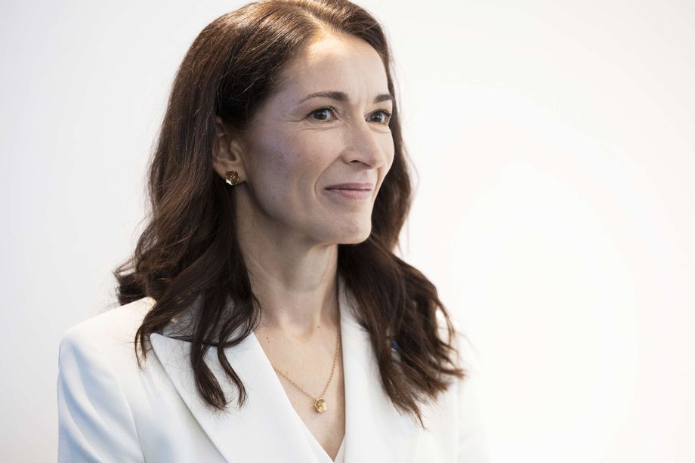
Kun lukee suomenkielistä kirjaa, alkaa ajatella vähän enemmän kuin suomalainen, Suzanne Innes-Stubb sanoo. Inka Soveri

Laura Manninen
tiistai 5.11.2024 klo 15:37
Aalto-yliopiston johtava työelämäasiantuntija, tasavallan presidentin puoliso Suzanne Innes-Stubb palasi suomen kielen tunneille vuosien tauon jälkeen, kun hänen puolisonsa Alexander Stubb valittiin presidenttiehdokkaaksi.
– Täytyy sanoa, että pelko on erittäin tehokas motivaatio, Innes-Stubb nauratti yleisöä Aalto-yliopistolla tiistaina pidetyssä tilaisuudessa.
Britanniassa syntynyt Innes-Stubb kertoi kokemuksistaan kielen oppimisesta Aalto-yliopiston järjestämässä tilaisuudessa, jossa pohdittiin kielitaidon merkitystä Suomen osaajapulan ratkaisemisessa.
Innes-Stubbilla on ollut monta syytä oppia suomea.
Tasavallan presidentin perhe on monikielinen. Innes-Stubbin puhuu itse lapsilleen englantia ja näiden isä ruotsia. Suvun yhteisillä illallisilla puhutaan suomea, ruotsia ja englantia sekaisin.
Innes-Stubb oppi ruotsia ennen suomea, koska Alexander Stubb puhui ruotsia perheensä ja vanhojen ystäviensä kanssa. Oppimista helpotti se, että Innes-Stubb osasi jo saksaa.
Innes-Stubb kertoo pitäneensä aina siitä, miltä suomi kuulosti. Suomen opinnot hän aloitti jo ennen Suomeen muuttamista ja kävi kurssilla ja yksityisopetuksessa.
– Alex on kaksikielinen ja oli turhauttavaa, kun en ymmärtänyt, mitä ympärilläni tapahtuu. Vaikka toki se oli hänelle kätevää. Hän järjesti ison 40-vuotissyntymäpäiväyllätyksen minulle, ilman että ymmärsin, mistä hän puhui puhelimessa, Innes-Stubb kertoi pääasiassa suomeksi pitämässään puheenvuorossa.
Innes-Stubb käy edelleen suomen tunneilla ja yrittää puhua suomea niin paljon kuin mahdollista.
– Ruotsia opin kuuntelemalla perhettä ja ystäviä. Siksi puhun ruotsia ehkä sujuvammin kuin suomea. Huomaan kuitenkin nyt, että suomen kielen sanastoni on laajempi kuin ruotsin sanastoni.
Innes-Stubb puhui puheenvuoronsa aikana suomea, ruotsia ja äidinkieltään englantia. Hän puhuu myös ranskaa ja saksaa, tasavallan presidentin sivuilla julkaistusta ansioluettelosta selviää.
Paras keino oppia
Kannattaa oppia edes vähän jos tulee Suomeen töihin tai opiskelemaan, Innes-Stubb sanoo. Se avaa sekä ammatillisia ja henkilökohtaisia ovia.
Tärkeitä on yrittää puhua edes vähän suomea tai ruotsia joka päivä. Kannattaa etsiä tilaisuuksia joissa voi harjoitella, vaikka ruokaostoksilla tai kampaajalla.
– Paras keino on kuitenkin löytää kyseistä kieltä äidinkielenään puhuva poika- tai tyttöystävä.
Innes-Stubb on koulutukseltaan juristi. Ennen Aalto-yliopistoa hän toimi hissiyhtiö Koneen yritysvastuujohtajana ja mediayhtiö Sanomalla kilpailuasioista vastaavana juristina.
– Kokemukseni mukaan kieli vaikuttaa jopa siihen, miten jotain tehdään. Kun ymmärsin, että suomen kielessä käytetään passiivimuotoa paljon enemmän kuin englannissa, ymmärsin myös, että suomessa se kuka tekee jotain, ei ole yhtä tärkeää kuin se, että asia tehdään.

